Публикации в СМИ

"Россиянам" - 40 лет
Городская жизнь
29 апреля 2016 09:27
источник: Собинформ

25 апреля 2016 года в ДК «Маяк» состоялся юбилейный концерт Муниципального оркестра русских народных инструментов «Россияне» под руководством Заслуженного работника культуры РФ Бориса Борисова.
В концерте приняли участие: Михаил Коробейников (Лауреат Международного конкурса, Екатеринбургский государственный академический театр оперы и балета), Наталья Федотова (Лауреат Международного конкурса, Озёрск), Константин Прокошин (Лауреат Всероссийского конкурса, Екатеринбург), Андрей Решетников (Лауреат Международного конкурса, Екатеринбургский государственный академический театр оперы и балета), Наталья Карлова (Лауреат Международных конкурсов, Екатеринбургский государственный академический театр оперы и балета), Ольга Вутирас (Лауреат Международных конкурсов, Екатеринбургский государственный академический театр оперы и балета), Александр Великанов (Дипломант Международного конкурса, Заслуженный работник культуры РФ, Озёрск), Николай Малыгин (Лауреат Международных конкурсов, Заслуженный артист России), София Антонинкова (Лауреат Международных конкурсов, Озёрск), Евгений Черкашин (Лауреат Международных конкурсов, Озёрск).
Были исполнены арии из классических опер и оперетт, популярные песни и инструментальные композиции разных стилей и направлений.
Со сцены оркестр «Россияне» и его руководителя Бориса Борисова поздравили Глава Озерского городского округа Олег Костиков, начальник Управления культуры администрации Озерского городского округа Наталья Сальникова, руководитель общественной приемной Губернатора Челябинской области в Озерске и заместитель председателя Общественной палаты Озерского городского округа Вера Аксенова, другие официальные лица.
Музыкантам оркестра были вручены Почетные грамоты и благодарственные письма.

Выразили благодарность и искреннее уважение ветеранам
Общество
8 мая 2016 08:45
источник: ozerskadm.ru

6 мая в ДК «Маяк» состоялся торжественный прием, посвященный 71-ой годовщине Победы в Великой Отечественной войне. Ветеранов приветствовали: губернатор Челябинской области, руководители Озерского городского округа и ФГУП «ПО «Маяк».
После совместного традиционного фото с официальными лицами участники войны, труженики тыла, жители блокадного Ленинграда, узники фашистских лагерей перешли из фойе дворца культуры в малый зал, где для всех приглашенных были накрыты праздничные столы и подготовлен небольшой концерт.
Первым к поколению победителей обратился Губернатор Челябинской области Борис Дубровский – его поздравление прозвучало с телевизионного экрана:
- Накануне 9 Мая хочу выразить благодарность и искреннее уважение за вашу жизнь, полную невзгод, лишений, голода, за ваш подвиг! Слава Богу, что все это позади, наша задача – окружить вас теплом и заботой!
Глава Озерского городского округа Олег Костиков пожелал ветеранам крепкого здоровья и счастья:
- День Победы – это праздник жизни! Если бы не было вас и вашего подвига, не было бы нас и нашего города. Спасибо, что вы подарили нам мир и возможность жить и работать на благо Отечества.
Глава администрации Озерского городского округа Евгений Щербаков назвал 9 мая по-настоящему народным праздником:
- Победа ковалась как на фронте, так и в тылу. Все, кто к ней причастен, достойны благодарности всех последующих поколений. Вы – наши герои. Спасибо вам за Победу!
В числе тех, кто пришел поздравить убеленных сединами озерчан были также: Михаил Похлебаев, генеральный директор ФГУП «ПО «Маяк»; Владимир Пичугин, начальник отдела Военного комиссариата Челябинской области по г. Озерск; Вера Аксенова, руководитель общественной приемной Губернатора, председатель Общественной палаты Озерского городского округа; Ирина Масягина, начальник Управления социальной защиты населения администрации ОГО; Виктор Селезнев, заместитель командира 93 дивизии Внутренних Войск МВД РФ, Иван Гашев, председатель Совета ветеранов Озерского городского округа.
Каждый из выступавших отметил ведущую роль, которую сыграл Советский Союз в борьбе с фашизмом, и важность того подвига, который совершили победители. Самое главное, что пожелали официальные лица ветеранам – здоровья, бодрости духа и внимания близких.
Минутой молчания почтили участники торжества всех, кто не вернулся с полей сражений или был замучен в фашистских застенках. В память о погибших 8 мая у «Вечного огня» состоится воинский ритуал «Вечерняя зоря» – на нем и на традиционном параде, который пройдет 9 мая на площади имени В. Ленина, ветераны пообещали также обязательно быть.
Справочно: по данным Совета ветеранов, на территории Озерского городского округа проживает 162 ветерана Великой Отечественной войны, из них 90 человек – фронтовики. Все они получат материальную помощь к празднику за счет местного и областного бюджетов.

Фото Владимира Беляева и информационно-аналитического отдела Собрания депутатов.

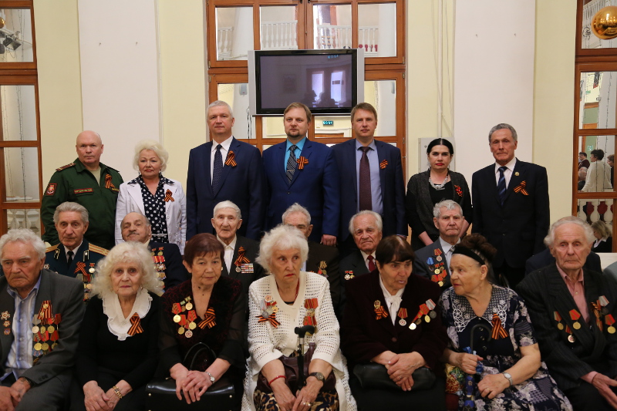

Состоялся митинг, посвящённый 30-летию со дня аварии на Чернобыльской АЭС
Городская жизнь
27 апреля 2016 08:58
источник: ozerskadm.ru

26 апреля состоялся митинг, посвящённый 30-летию со дня аварии на Чернобыльской АЭС.
В этот день в сквере у памятного знака «Мужеству ликвидаторов радиационных аварий» собрались ветераны ликвидаторы, чтобы почтить память своих товарищей и близких.
Они вспоминали события, произошедшие три десятилетия назад, рассказывали о том, что им пришлось пережить и увидеть в эти дни. Надо отметить, что никто из них не сожалел о том, что стал ликвидатором и боролся с последствиями катастрофы. Выступая на митинге, ветераны рассказывали о мужестве тех людей, с которыми они работали на месте аварии, об их готовности сделать всё возможное, чтобы справиться с её трагическими последствиями.
Отдать дань уважения и памяти своим землякам в этот день пришли председатель городской общественной организации «Союз Чернобыль» Вячеслав Ольховский, председатель Совета ветеранов Озерского городского округа Иван Гашев, руководитель приемной Губернатора Челябинской области, председатель Общественной палаты Вера Аксёнова, заместитель председателя Российского профсоюза работников атомной энергетики и промышленности Владимир Кузнецов, председатель Совета ветеранов ПО "Маяк" Василий Фролов.
В завершении митинга цветы к памятному знаку возложил глава Озерского городского округа Олег Костиков.
– Этот памятный знак, который установлен в рамках конкурса социальных проектов, – подчеркнул Олег Костиков, – в настоящее время является местом памяти, где можно отдать дань уважения не только ликвидаторам аварии на Чернобыльской АЭС, но и тем людям, которые отдали свои жизнь и здоровье при ликвидации последствий аварии 1957 года на производственном объединении «Маяк». Только в нашем городе были специалисты, которые обладали знаниями и уникальным опытом по ликвидации последствий радиационной аварии. Именно они первыми поехали на место аварии, и не было ни одного случая, когда кто-то отказался от этих командировок. Благодаря профессиональным знаниям и квалифицированной работе службы радиационной безопасности ПО «Маяк» в то время удалось спасти здоровье и жизнь многим ликвидаторам. Только у наших специалистов был наработан уникальный практический опыт работы в полях высокого ионизирующего излучения. Специалисты службы дозиметрии работали добросовестно и честно. Строители, которые имели опыт возведения подобных объектов, знали их конструкцию, оперативно включались в работу и предлагали решения, которые позволили снизить риск для здоровья людей. Ко дню годовщины со дня трагедии силами молодёжной палаты в сквере был проведён субботник. Это дань уважения от молодёжи нашим ветеранам ликвидаторам.
Депутат Виталий Вельке принял участие в митинге вместе со своим отцом ликвидатором. Для него 26-е апреля не только скорбная годовщина в истории Озерска и нашей страны, это дата, с которой связана его биография.
– В 1987 году наша семья приехала в город Славутич, потому что отец принимал участие в работе по ликвидации последствий аварии на Чернобыльской АЭС. Мы видели, что приходил он домой уставший и больной, в сорок лет он вышел на пенсию по инвалидности, – поделился историей своей семьи Виталий Вельке. – Чернобыльская авария – это трагическая страница в истории. В это день мы преклоняем головы и вспоминаем всех, кто бесстрашно отдавал свои жизнь и здоровье, пытаясь остановить последствия этой катастрофы.

Состоялся митинг, посвящённый 30-летию со дня аварии на Чернобыльской АЭС
Городская жизнь
27 апреля 2016 08:58
источник: ozerskadm.ru

26 апреля состоялся митинг, посвящённый 30-летию со дня аварии на Чернобыльской АЭС.
В этот день в сквере у памятного знака «Мужеству ликвидаторов радиационных аварий» собрались ветераны ликвидаторы, чтобы почтить память своих товарищей и близких.
Они вспоминали события, произошедшие три десятилетия назад, рассказывали о том, что им пришлось пережить и увидеть в эти дни. Надо отметить, что никто из них не сожалел о том, что стал ликвидатором и боролся с последствиями катастрофы. Выступая на митинге, ветераны рассказывали о мужестве тех людей, с которыми они работали на месте аварии, об их готовности сделать всё возможное, чтобы справиться с её трагическими последствиями.
Отдать дань уважения и памяти своим землякам в этот день пришли председатель городской общественной организации «Союз Чернобыль» Вячеслав Ольховский, председатель Совета ветеранов Озерского городского округа Иван Гашев, председатель Общественной палаты Вера Аксёнова, заместитель председателя Российского профсоюза работников атомной энергетики и промышленности Владимир Кузнецов, председатель Совета ветеранов ПО "Маяк" Василий Фролов.
В завершении митинга цветы к памятному знаку возложил глава Озерского городского округа Олег Костиков.
– Этот памятный знак, который установлен в рамках конкурса социальных проектов, – подчеркнул Олег Костиков, – в настоящее время является местом памяти, где можно отдать дань уважения не только ликвидаторам аварии на Чернобыльской АЭС, но и тем людям, которые отдали свои жизнь и здоровье при ликвидации последствий аварии 1957 года на производственном объединении «Маяк». Только в нашем городе были специалисты, которые обладали знаниями и уникальным опытом по ликвидации последствий радиационной аварии. Именно они первыми поехали на место аварии, и не было ни одного случая, когда кто-то отказался от этих командировок. Благодаря профессиональным знаниям и квалифицированной работе службы радиационной безопасности ПО «Маяк» в то время удалось спасти здоровье и жизнь многим ликвидаторам. Только у наших специалистов был наработан уникальный практический опыт работы в полях высокого ионизирующего излучения. Специалисты службы дозиметрии работали добросовестно и честно. Строители, которые имели опыт возведения подобных объектов, знали их конструкцию, оперативно включались в работу и предлагали решения, которые позволили снизить риск для здоровья людей. Ко дню годовщины со дня трагедии силами молодёжной палаты в сквере был проведён субботник. Это дань уважения от молодёжи нашим ветеранам ликвидаторам.
Депутат Виталий Вельке принял участие в митинге вместе со своим отцом ликвидатором. Для него 26-е апреля не только скорбная годовщина в истории Озерска и нашей страны, это дата, с которой связана его биография.
– В 1987 году наша семья приехала в город Славутич, потому что отец принимал участие в работе по ликвидации последствий аварии на Чернобыльской АЭС. Мы видели, что приходил он домой уставший и больной, в сорок лет он вышел на пенсию по инвалидности, – поделился историей своей семьи Виталий Вельке. – Чернобыльская авария – это трагическая страница в истории. В это день мы преклоняем головы и вспоминаем всех, кто бесстрашно отдавал свои жизнь и здоровье, пытаясь остановить последствия этой катастрофы.

Состоялся митинг, посвящённый 30-летию со дня аварии на Чернобыльской АЭС
Городская жизнь
27 апреля 2016 08:58
источник: ozerskadm.ru

26 апреля состоялся митинг, посвящённый 30-летию со дня аварии на Чернобыльской АЭС.
В этот день в сквере у памятного знака «Мужеству ликвидаторов радиационных аварий» собрались ветераны ликвидаторы, чтобы почтить память своих товарищей и близких.
Они вспоминали события, произошедшие три десятилетия назад, рассказывали о том, что им пришлось пережить и увидеть в эти дни. Надо отметить, что никто из них не сожалел о том, что стал ликвидатором и боролся с последствиями катастрофы. Выступая на митинге, ветераны рассказывали о мужестве тех людей, с которыми они работали на месте аварии, об их готовности сделать всё возможное, чтобы справиться с её трагическими последствиями.
Отдать дань уважения и памяти своим землякам в этот день пришли председатель городской общественной организации «Союз Чернобыль» Вячеслав Ольховский, председатель Совета ветеранов Озерского городского округа Иван Гашев, председатель Общественной палаты Вера Аксёнова, заместитель председателя Российского профсоюза работников атомной энергетики и промышленности Владимир Кузнецов, председатель Совета ветеранов ПО "Маяк" Василий Фролов.
В завершении митинга цветы к памятному знаку возложил глава Озерского городского округа Олег Костиков.
– Этот памятный знак, который установлен в рамках конкурса социальных проектов, – подчеркнул Олег Костиков, – в настоящее время является местом памяти, где можно отдать дань уважения не только ликвидаторам аварии на Чернобыльской АЭС, но и тем людям, которые отдали свои жизнь и здоровье при ликвидации последствий аварии 1957 года на производственном объединении «Маяк». Только в нашем городе были специалисты, которые обладали знаниями и уникальным опытом по ликвидации последствий радиационной аварии. Именно они первыми поехали на место аварии, и не было ни одного случая, когда кто-то отказался от этих командировок. Благодаря профессиональным знаниям и квалифицированной работе службы радиационной безопасности ПО «Маяк» в то время удалось спасти здоровье и жизнь многим ликвидаторам. Только у наших специалистов был наработан уникальный практический опыт работы в полях высокого ионизирующего излучения. Специалисты службы дозиметрии работали добросовестно и честно. Строители, которые имели опыт возведения подобных объектов, знали их конструкцию, оперативно включались в работу и предлагали решения, которые позволили снизить риск для здоровья людей. Ко дню годовщины со дня трагедии силами молодёжной палаты в сквере был проведён субботник. Это дань уважения от молодёжи нашим ветеранам ликвидаторам.
Депутат Виталий Вельке принял участие в митинге вместе со своим отцом ликвидатором. Для него 26-е апреля не только скорбная годовщина в истории Озерска и нашей страны, это дата, с которой связана его биография.
– В 1987 году наша семья приехала в город Славутич, потому что отец принимал участие в работе по ликвидации последствий аварии на Чернобыльской АЭС. Мы видели, что приходил он домой уставший и больной, в сорок лет он вышел на пенсию по инвалидности, – поделился историей своей семьи Виталий Вельке. – Чернобыльская авария – это трагическая страница в истории. В это день мы преклоняем головы и вспоминаем всех, кто бесстрашно отдавал свои жизнь и здоровье, пытаясь остановить последствия этой катастрофы.

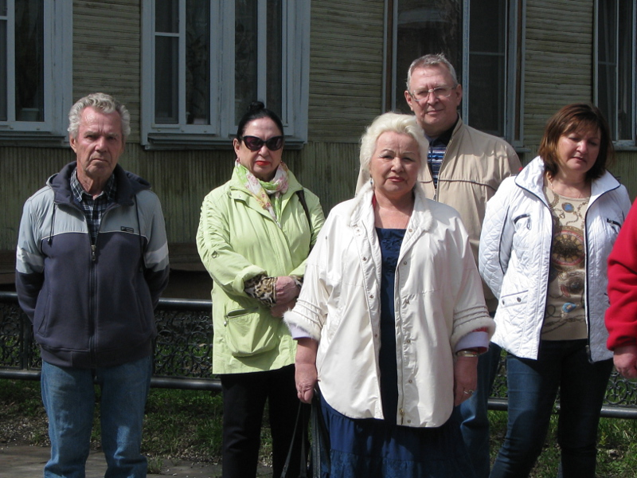

Жить, общаться и трудиться без барьеров и ограничений
Общество
24 ноября 2016 16:15
источник: ozerskadm.ru

По инициативе местного отделения Всероссийского общества слепых и депутата Собрания депутатов Озерского городского округа, члена фракции «Единая Россия» Вадима Каримова в ДК «Маяк» был организован круглый стол, посвящённый обмену опытом, идеями и поиску возможностей по созданию в ЗАТО доступной среды для людей с ограниченными возможностями здоровья.
В обсуждении вопросов обеспечения доступности объектов и услуг для инвалидов и маломобильных групп населения приняли участие глава округа Олег Костиков, депутаты Собрания депутатов, члены фракции «Единая Россия» Виталий Вельке и Иван Иванов, начальник управления культуры администрации Наталья Сальникова, директор Культурно-досугового центра Виктор Кудревич, заместитель начальника управления социальной защиты населения Лилия Солодовникова, руководитель общественной приемной Губернатора Челябинской области, председатель Общественной палаты Вера Аксёнова, представители бюро медико-социальной экспертизы, озерского отделения Всероссийского общества инвалидов, общественной организации «Наши дети».
С основными положениями и задачами государственной программы, которая действует на территории Челябинской области «Доступна среда на 2016-2020 годы», участников круглого стола познакомила директор ГКУК «Челябинская областная специальная библиотека для слабовидящих и слепых» Марина Кочутина. Она подчеркнула, что первой задачей, которая поставлена в этой программе, является формирование условий для просвещённости граждан в вопросах инвалидности и устранения барьеров. Кроме того, она обратила внимание собравшихся на то, что в настоящее время пока ещё только создаётся нормативно-правовая и методическая база, и на разных уровнях идёт поиск оптимальных законотворческих решений, и в связи с этим проводится оценка состояния доступности объектов и услуг. Следующая задача программы – это непосредственное формирование условий для беспрепятственного доступа к приоритетным объектам и услугам в сфере социальной защиты, здравоохранения, культуры, образования, транспорта, информации и связи, физической культуры и спорта.
С практическими разработками технических средств реабилитации для инвалидов, которые помогают адаптировать объекты для людей с ограниченными возможностями, участников встречи познакомила руководитель маркетингового направления компании «Круст» Светлана Слепухина. Итогом работы компании является наличие целой линейки приборов, которые по своим техническим и функциональным характеристикам не уступают лучшим зарубежным образцам.
В Озерском городском округе вопросами по созданию доступной среды активно занимается управление социальной защиты населения. В 2013 году специалистами этого подразделения администрации была изучена нормативная база, были проведены обследования зданий и подготовлены паспорта доступности.
– Во время этой работы мы поняли масштаб проблемы по обеспечению доступной среды, – прокомментировала ситуацию в Озерске заместитель начальника управления по социальной защите населения Лилия Солодовникова. – Для нас она очень острая, можно сказать, что 90 процентов социально-значимых объектов, к сожалению, недоступны для инвалидов. В 2014 году в округе была сформирована программа «Доступная среда на 2014-2016 года», в рамках которой были сделаны первые шаги, в частности, оборудованы парковочные места около учреждений культуры и спорта. Сейчас разработан план мероприятий на 2017 год, и мы надеемся, что работа в данном направлении будет продолжена.
В завершение дискуссии выступил глава округа Олег Костиков. Он поблагодарил участников круглого стола за неравнодушное отношение и активное участие в обсуждении вопроса создания доступной среды:
– Главное, что в обществе меняется взгляд на эти проблемы, появляется конструктивный подход к их решению. К сожалению, пятьсот из восьмисот жилых домов в Озерске абсолютно не приспособлены к тому, чтобы их можно было оборудовать пандусами. Но, несмотря ни на что, надо искать решения и сделать всё, чтобы людям стало легче жить. Когда речь идёт о доступной среде, мы понимаем, что удобно должно быть не только инвалидам, но и маломобильным категориям граждан, в том числе молодым мамам с колясками и пожилым людям. Я считаю, диалог сегодня состоялся, это только начало. Надеюсь, что мы организуем встречу с соседними городами и обменяемся межмуниципальным опытом по этим вопросам.

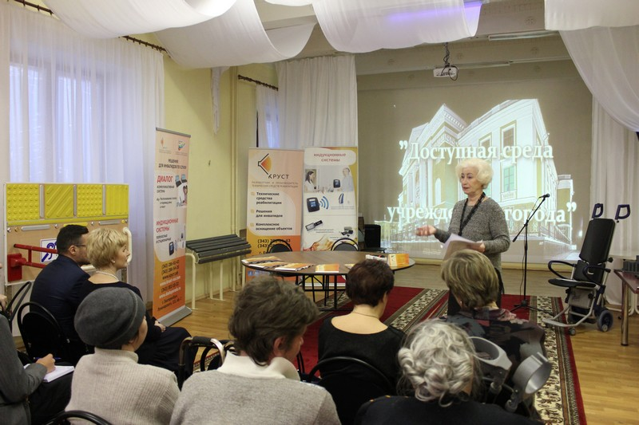
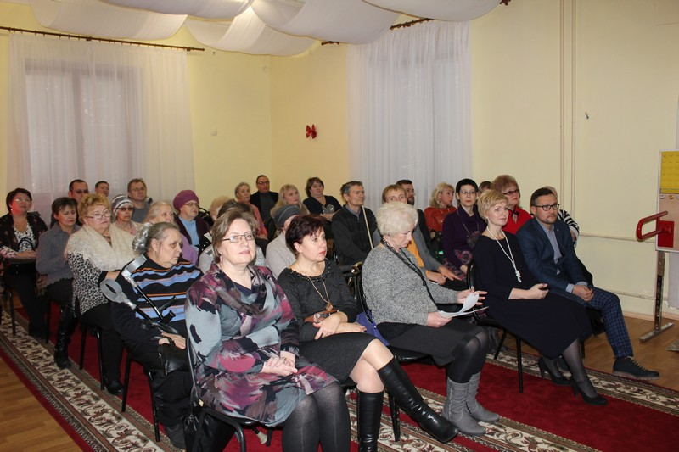
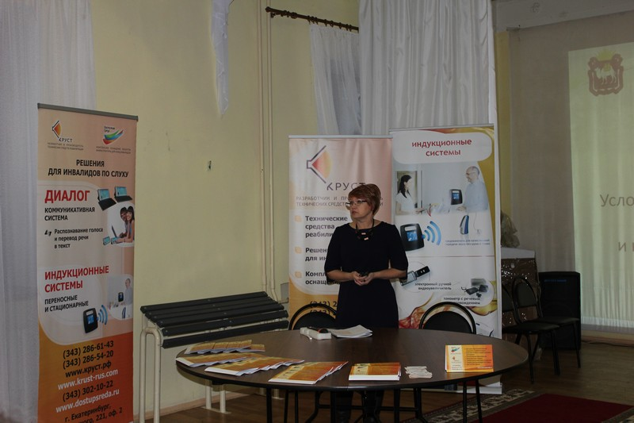

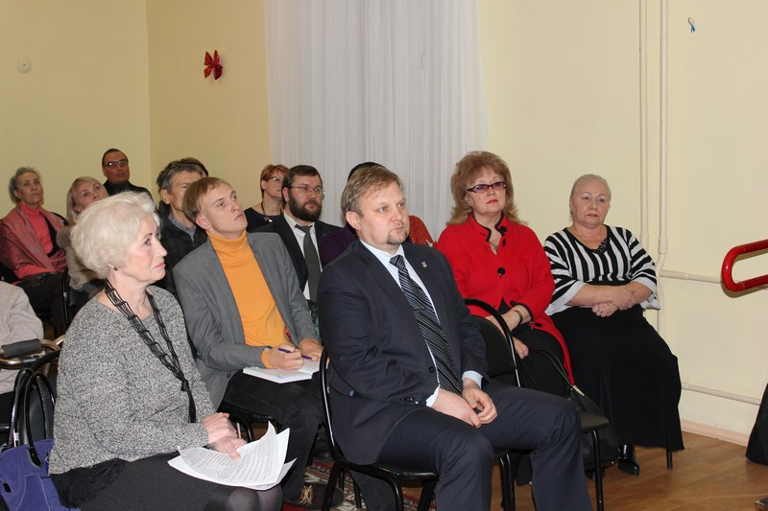

Состоялся первый в истории муниципалитета форум гражданских сил
Общество
23 апреля 2016 05:40
источник: ozerskadm.ru

День местного самоуправления, который приходится в календаре на 21 апреля, стал поводом для сбора «третьего сектора» в Озерском городском округе. Общественные некоммерческие объединения вместе с властью и бизнесом отрабатывали умение жить сообща.
Форум под названием «Общественность – ресурс местного самоуправления» прошел в ДК «Маяк» и стал дискуссионной площадкой для более чем 200 человек, которые занимаются деятельностью, направленной на достижение общественных благ и при этом не извлекают какую-либо прибыль для себя. В числе участников форума были зарегистрированы представители различных общественных объединений (в том числе, наиболее массовых - Советов ветеранов и ветеранских клубов, КТОСов, профсоюзов, молодежных и спортивных организаций, сообществ людей с ограниченными возможностями здоровья), Общественной палаты, Собрания депутатов, федеральных органов власти и бизнеса, активные горожане. Интерес к форуму проявили активисты из г. Челябинск, г. Касли и г. Снежинск.
Официальный гость мероприятия – депутат законодательного Собрания Челябинской области Олег Голиков посетил пленарное заседание и выразил свое отношение к развитию гражданской инициативы:
- В настоящее время на государственном уровне появилось четкое понимание того, что без опоры на активное население многого достичь просто невозможно. Общественность в состоянии осуществлять инвестиции в территорию, привлекая финансовые, материальные, интеллектуальные и иные ресурсы для ее развития. Я желаю вам еще большей активности!
С приветствием к собравшимся обратился глава Озерского городского округа Олег Костиков. Он сформулировал цель форума и призвал откровенно поговорить о роли общества в развитии муниципальных образований:
- Сегодня мы должны сделать совместный анализ форм, методов и результатов деятельности «трех китов» местного самоуправления: общества, органов власти и бизнеса, оценить их роль и перспективы в решении муниципальных проблем.
На мой взгляд, развитие системы местного самоуправления в России находится лишь в начале пути. Самый близкий к людям уровень власти испытывает огромное давление, как со стороны людей, так и со стороны вышестоящих органов власти, зачастую не обладая реальными полномочиями по изменению ситуации в конкретных сферах жизнедеятельности. Мы продолжаем жить в сложном трансформационном периоде, когда люди только привыкают нести ответственность за свои решения и проявлять инициативу во благо родных городов.
В этом плане мы возлагаем на общественность Озерского городского округа большие надежды.
Назвав гражданскую активность в муниципалитете высокой (из 3800 некоммерческих объединений Челябинской области на территории округа действуют более сотни, и каждый год наблюдается прирост), Олег Костиков подтвердил, что даже в непростых экономических условиях органы местного самоуправления оказывали и будут оказывать организационную и финансовую поддержку общественным объединениям, которые зарекомендовали себя как настоящие патриоты своей малой родины: «Мы отдаем себе отчет, что без вас невозможно движение вперед».
В ходе пленарного заседания председатель Общественной палаты, руководитель общественной приемной Губернатора Челябинской области Вера Аксенова поблагодарила власти округа за сотрудничество: «Нас слышат, нам помогают – а это значит, что мы востребованы, что все наши усилия не пропадут даром». Она же попросила участников форума не забывать, ради чего координируют свои действия столько различных структур – во благо человека.
В соответствии с заданной темой на форуме была организована работа пяти секций: «Объединение ресурсов власти, бизнеса и общества как путь развития МСУ» (ведущий - Кузнеченков А. А., заместитель председателя Собрания депутатов ОГО), «Новые аспекты деятельности Общественной палаты» (ведущий - Барышникова Л.Н., член Общественной палаты ОГО), «Ресурсы для развития общественных инициатив» (ведущий - Беляева Т. А., начальник орготдела Собрания депутатов ОГО), «Место жительства – стратегия развития маленькой территории» (ведущий: Санникова Е.С., член Общественной палаты ОГО), «Молодежный потенциал» (ведущий - Сибиркин Д. В., председатель Общественной молодежной палаты ОГО). В каждой из групп обсуждались вопросы, отражающие состояние, проблемы и пути дальнейшего развития общественного сектора Озерского городского округа, а также шел разговор о том, как эффективно использовать этот ресурс местного самоуправления для социального и экономического развития территории. По итогам заседаний были даны рекомендации, вошедшие в итоговый документ форума.
Идея взаимодействия стала ключевой на форуме и легла в основу резолюции – плана совместных усилий власти, бизнеса и общественных объединений. Резолюция по своему содержанию получилась сводом ожидаемых действий всех сторон-участников. В том числе, она предписывает: органам местного самоуправления - разработать рейтинговую систему управляющих организаций и механизмы стимулирования бизнеса к поддержке некоммерческого сектора; предпринимательскому сообществу - участвовать в благоустройстве прилегающих к организациям дворовых и иных территорий и изыскать возможность для установления патронажа над советами ветеранов предприятий и учреждений, прекративших свою деятельность; общественным объединениям - расширить участие в конкурсах на получение грантов на федеральном, региональном, муниципальном уровне и усилить общественный контроль с сфере ЖКХ.
Все три сектора общества, встретившиеся на форуме, подтвердили готовность к созданию комфортной среды для жителей Озерского городского округа и руководством к действию восприняли фразу, сказанную главой округа в самом начале: «Объединившись, мы способны на многое».

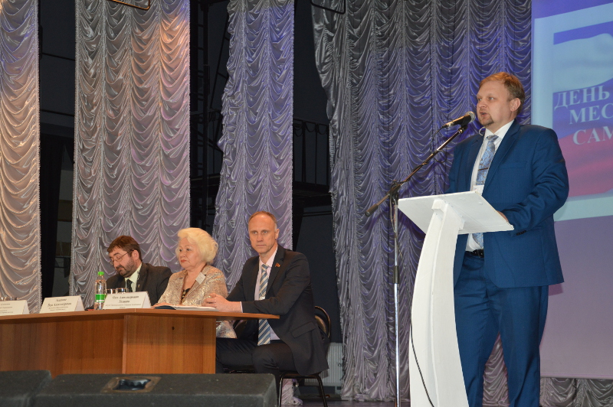

Озерск – «Фортум»: что имеем и к чему идем
Общество
20 декабря 2016 12:23
источник: ozerskadm.ru

Очередным шагом к укреплению сотрудничества между Озерским городским округом и ОАО «Фортум» стал круглый стол, который прошел на площадке Аргаяшской ТЭЦ и был посвящен экологическим аспектам взаимодействия двух сторон.
Со стороны муниципалитета во встрече приняли участие: заместитель главы администрации Иван Сбитнев и руководители ряда подразделений, депутаты Собрания депутатов Фарит Хисамов, Сергей Орлов, Максим Шитов, главный энергетик ФГУП «ПО «Маяк» Виктор Гробовский, члены Общественной палаты ОГО во главе с руководителем общественной приемной Губернатора Челябинской области Верой Аксеновой, директор ММПКХ Александр Каюрин, представители движения «Зеленый город» и СМИ. От лица ОАО «Фортум» гостей встречали: первый заместитель регионального исполнительного директора Сергей Комарь и менеджеры Аргаяшской ТЭЦ. В качестве консультантов к разговору были приглашены Сергей Гордеев, руководитель НОЦ Института экономики УРО РАН ЧелГУ и Марина Соболь, эксперт Общественной палаты Челябинской области.
Перед тем, как начать обсуждение заданной темы «Экологические аспекты взаимодействия основных участников схемы теплоснабжения ОГО», участники круглого стола совершили часовую экскурсию по территории теплоэлектроцентрали: побывали на современном разгрузочном комплексе угля; осмотрели котельное и турбинное оборудование; посетили зал, откуда ведётся управление работой основного оборудования всей станции - именно через главный щит Аргаяшская ТЭЦ осуществляет связь с энергосистемой страны и с важнейшими тепловыми потребителями: ПО «Маяк» и Озёрском.
О том, что Аргаяшская ТЭЦ - это не просто три дымящиеся трубы, а серьёзное предприятие, уделяющая внимание вопросам безопасности среды, присутствующим на круглом столе рассказали его управленцы. Сергей Комарь привел показатели ОАО «Фортум» по производству и сбыту электрической и тепловой энергии в России и при этом назвал развитие экологически чистой энергетики стратегической задачей его компании fortum.com. Директор Аргаяшской ТЭЦ Сергей Кинерейш сообщил о техническом состоянии предприятия, которое оборудовано 9 энергетическими котлами и работает как на угле, так и на газе, и особо отметил, что за счет модернизации теплоэлектроцентраль постоянно сокращает вредные выбросы в атмосферу и сбросы в водную среду (4 котла оснащены высокоэффективными установками по золоочистке; проведена реконструкция шахтных водосбросов, что позволило исключить дополнительное попадание золы в реку Мишеляк и гидротехнические сооружения ПО «Маяк»).
Все доклады, сделанные в ходе круглого стола, были основаны на конкретном опыте субъектов, занимающихся производством, передачей и потреблением энергоресурсов. Так, Виктор Гробовский довел до сведения участников встречи информацию о том, как на градообразующем предприятии Озерска реализуется Федеральный закон "Об энергосбережении и о повышении энергетической эффективности…» - это, по мнению профессионалов, актуально в первую очередь потому, что ФГУП «ПО «Маяк» входит в пятерку крупнейших покупателей тепловой энергии в Челябинской области.
- Энергосберегающее поведение – важный компонент экологической культуры, - поделился своим мнением Сергей Комарь. – И в этом смысле «Маяк» - отличный пример для подражания и надежный партнер для сотрудничества.
Когда речь зашла о межведомственном взаимодействии, свое слово сказали Иван Сбитнев и Александр Каюрин. Они с удовлетворением отметили, что многолетний путь разногласий и споров Озерского городского округа с ОАО «Фортум» пройден, и сегодня оба стратегических партнера открыты для сотрудничества.
Иван Сбитнев:
- В споре рождается истина. Любой вопрос, чтобы его решить, надо для начала обсудить. Для этого мы с энергетической компанией провели уже не один круглый стол. Когда готовили этот, то исходили из того, что исторически и экономически обречены работать друг с другом. На сегодняшний день по-другому быть не может. И чтобы отношения развивались в деловом русле, нужно больше рассказывать о перспективах, о том, что мы имеем и к чему идем. Что касается экологического аспекта, хочу повторить, что ОАО «Фортум» проводит активную работу в данном направлении и результаты уже видны – они влияют на улучшение окружающей среды.
Александр Каюрин:
- В ближайшее время, 26 декабря, будет вынесен на общественное обсуждение обновленный вариант схемы теплоснабжения Озерского городского округа, предполагающий основной источник – Аргаяшскую ТЭЦ и отказ от альтернативных котельных. Вместо них муниципалитету предстоит осуществить ряд мероприятий, связанных с реконструкцией старых теплосетей и прокладке новых, а также перейти на закрытую схему теплоснабжения. По нашим расчетам, осуществить эти грандиозные планы по затратам выйдет дешевле, чем строительство новой котельной. Но самое главное: именно Аргаяшская ТЭЦ в создавшихся условиях способна обеспечить бесперебойное и качественное снабжение Озерского городского округа энергоресурсом.
С доводами директора ММПКХ согласились и присутствовавшие на круглом столе члены Общественной палаты ОГО, и депутат Собрания депутатов Фарит Хисамов, отдавший дань уважения Аргаяшской ТЭЦ, как предприятию с высочайшей культурой производства и социальной ответственностью:
- Сложилось так, что наш поселок многие десятилетия жил благодаря Аргаяшской ТЭЦ – и всегда выглядел ухоженным и уникальным по своей архитектуре. В данное время у муниципалитета нет возможности поддерживать инфраструктуру в Новогорном на прежнем уровне. Остается надеется, что, развиваясь и укрепляя связи с Озерским городским округом, энергетическая компания «Фортум» проявит инициативу и организует на территории поселка специальные проекты, которые вернут его на достойный уровень.
Завершился круглый стол презентацией экологического движения «Зеленый город», которое представил его идейный вдохновитель Евгений Шитиков. Деятельность по формированию у населения, особенно у молодого поколения, бережного отношения к природным и прочим ресурсам собравшиеся признали приоритетной в современном обществе.

Возобновляется работа приемной Губернатора
Общество
7 мая 2013 08:46
источник: ozerskadm.ru

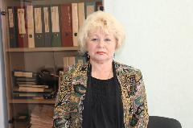
Возобновляется работа общественной приемной Губернатора Челябинской области в Озерском городском округе. Новым руководителем приемной стала заместитель председателя Общественной палаты Вера Аксенова.
Вера Александровна живет и работает в округе с 1974 года, является заслуженным работником культуры РСФСР, лауреатом Премии Законодательного Собрания Челябинской области «Лучший работник социальной службы области», награждена знаком СССР «За отличную работу в культуре».
Вера Аксенова ведет прием граждан в Депутатском центре отделения партии «Единая Россия» по пр. Ленина 32а. Пока приемная работает по летнему графику – каждый четверг с 11.00 до 14.00.

Поблагодарили общественность за эффективное сотрудничество
Общество
29 декабря 2016 08:58
источник: ozerskadm.ru

Состоялся традиционный торжественный новогодний прием главы Озерского городского округа, на который были приглашены члены Общественной палаты, руководители школ и учреждений дополнительного образования, общественных объединений, учреждений культуры и спорта.
Глава округа Олег Костиков поздравил работников социальной сферы и представителей общественности с наступающим Новым годом. В своём приветственном слове он отметил, что уходящий год для округа и его жителей был непростым, но, несмотря на трудности, органам местного самоуправления удалось сохранить лучшие традиции самореализации активного населения:
– Состоялся муниципальный конкурс социальных проектов, который запланирован и на следующий год. Под эгидой ФГУП «ПО «Маяк» прошел конкурс, посвященный 100-летию Б.В. Броховича. Новым шагом в этом направлении стал впервые проведенный форум «Общественность – ресурс местного самоуправления». Все перечисленные мероприятия направлены на стимулирование наших граждан к активности и самоорганизации.
Олег Костиков обратил внимание аудитории на то, что в настоящее время много возможностей открывается за счёт грантовой поддержки, а также в рамках деятельности фондов, учрежденных российскими промышленниками, и предложил активно подключаться к этой деятельности. Глава округа поблагодарил собравшихся за эффективное сотрудничество и результативную работу, пожелал успеха в реализации новых совместных планов в следующем году.
С наступающим Новым годом и Рождеством активистов-общественников поздравил глава администрации Евгений Щербаков:
– Сегодня хочу поблагодарить вас за ту важную работу, которую вы провели в этом году, но и настроить на то, что в следующем году нам предстоит сделать ещё больше. Задачи перед нами стоят сложные, но интересные. Перспективы у округа хорошие, совместными усилиями мы сможем добиться высоких результатов.
Своих коллег и единомышленников поздравили председатель Общественной палаты, руководитель общественной премной Губернатора Вера Аксёнова и председатель Совета ветеранов Озерского городского округа Иван Гашев.

